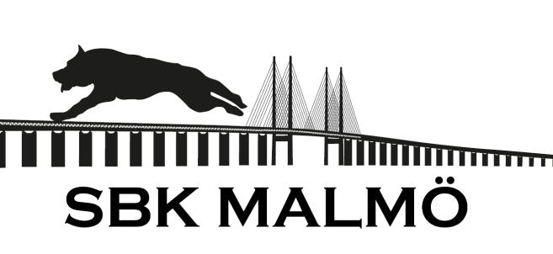

Orienteraren
Priset tillfaller den som på rekommendation utsetts till årets "sämsta"skogsmulle.
Denne rekommenderas av klubbkamrater via skrivelse till styrelsen.
Priset består av en kompass skänkt av styrelsen 2017

